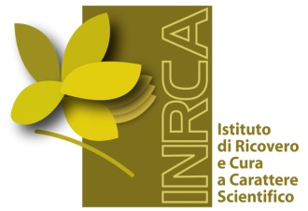

I.N.R.C.A.
Istituto Nazionale di Ricovero e Cura a Carattere Scientifico

SEDE LEGALE: VIA SANTA MARGHERITA N. 5 – 60124 ANCONA
COD. FISCALE/PARTITA IVA 00204480420

PER GLI ENTI PUBBLICI
a mezzo girofondi su conto di contabilità speciale acceso presso la Banca d’Italia
IBAN “IT 95 Y 01000 03245 330 300 306324”

INTESA SAN PAOLO
IBAN "IT 40 S 03069 02609 100000046090”
BIC "BCITITMM"

